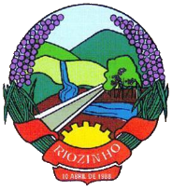
Estado do Rio Grande do Sul
Prefeitura Municipal de Riozinho

O Município de Riozinho/RS, por meio do Gabinete do Prefeito, no uso de suas atribuições legais, torna pública a revogação integral do Edital de Credenciamento nº 002/2025, cujo objeto era a contratação de empresas especializadas na prestação de serviços médicos especializados.
A revogação se dá com fundamento no art. 71 da Lei Federal nº 14.133/2021, diante de razões de interesse público superveniente devidamente justificadas, conforme manifestação da Secretaria Municipal de Saúde, em virtude da existência de contratos administrativos vigentes que preveem a reforma e ampliação das unidades de saúde, impactando diretamente na organização da rede assistencial e no perfil das contratações necessárias.
Considerando que o certame se encontrava na fase de recebimento de propostas e documentos de habilitação, e não houve celebração de contratos, a medida observa os princípios da legalidade, eficiência, planejamento e supremacia do interesse público, conforme parecer jurídico emitido.
Riozinho/RS, 14 de julho de 2025.
Airton Trevizani da Rosa
Prefeito Municipal

